Ce2

Calcul

Fiche
E5

Savoir poser et effectuer une soustraction.
Reconnaître une situation soustractive.

Nom : …………………………….

Date : …………………………….


La soustraction

ARFRRNA
/20
1
/4
Effectue les soustractions.
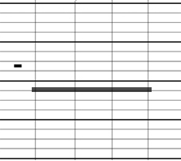
6 9 5 8 0 2 4 0 5 8 1 0

7 5 3 8 1 9 6 5 6

2
/4
Complète les soustractions à trous.

8 3 6 7 . 0 . 0 6 8 . .

. . . . 4 . 2 . . . 0 8

4 2 3 6 4 0 7 0 0 0 8 8
3
/5

http://www.i-profs.fr

3
/8
Pose et effectue les soustractions.

363 - 47
750 - 169
703 - 95
501 - 452

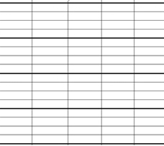

4
/4
Résous les problèmes suivants. Réponds par une phrase et pose l’opération.

359 passagers sont assis dans un avion pouvant en contenir 875. Combien de passagers peuvent encore prendre place dans l’avion ?

........................................

........................................

Dans un magasin, une télévision coûte 800 €. Dans un autre, la même télévision coûte 75 € de moins. Combien coûte-t-elle ?

........................................

........................................

Ce2

Calcul

Fiche
E5

Savoir poser et effectuer une soustraction.
Reconnaître une situation soustractive.



La soustraction

ARFRRNA
/20
1
/4
Effectue les soustractions.
6 9 5 8 0 2 4 0 5 8 1 0

7 5 3 8 1 9 6 5 6

6 2 0 7 6 4 2 0 9 7 5 4

2
/4
Complète les soustractions à trous.

8 3 6 7 8 0 9 0 6 8 9 6

4 1 3 1 4 0 2 0 0 8 0 8

4 2 3 6 4 0 7 0 6 0 8 8
3
/5

3
http://www.i-profs.fr

/8
Pose et effectue les additions.

363 - 47
750 - 169
703 - 95
501 - 452

3 6 3 5 0 1 7 0 3 7 5 0

4 7 4 5 2 9 5 1 6 9

3 1 6 4 9 6 0 8 5 8 1
3
/5

4
/4
Résous les problèmes suivants. Réponds par une phrase et pose l’opération.

359 passagers sont assis dans un avion pouvant en contenir 875. Combien de passagers peuvent encore prendre place dans l’avion ?

516 passagers peuvent ` 875
encore trouver place. - 359
516

Dans un magasin, une télévision coûte 800 €. Dans un autre, la même télévision coûte 75 € de moins. Combien coûte-t-elle ?

Elle coûte 725 €. ` 800
- 75
725

